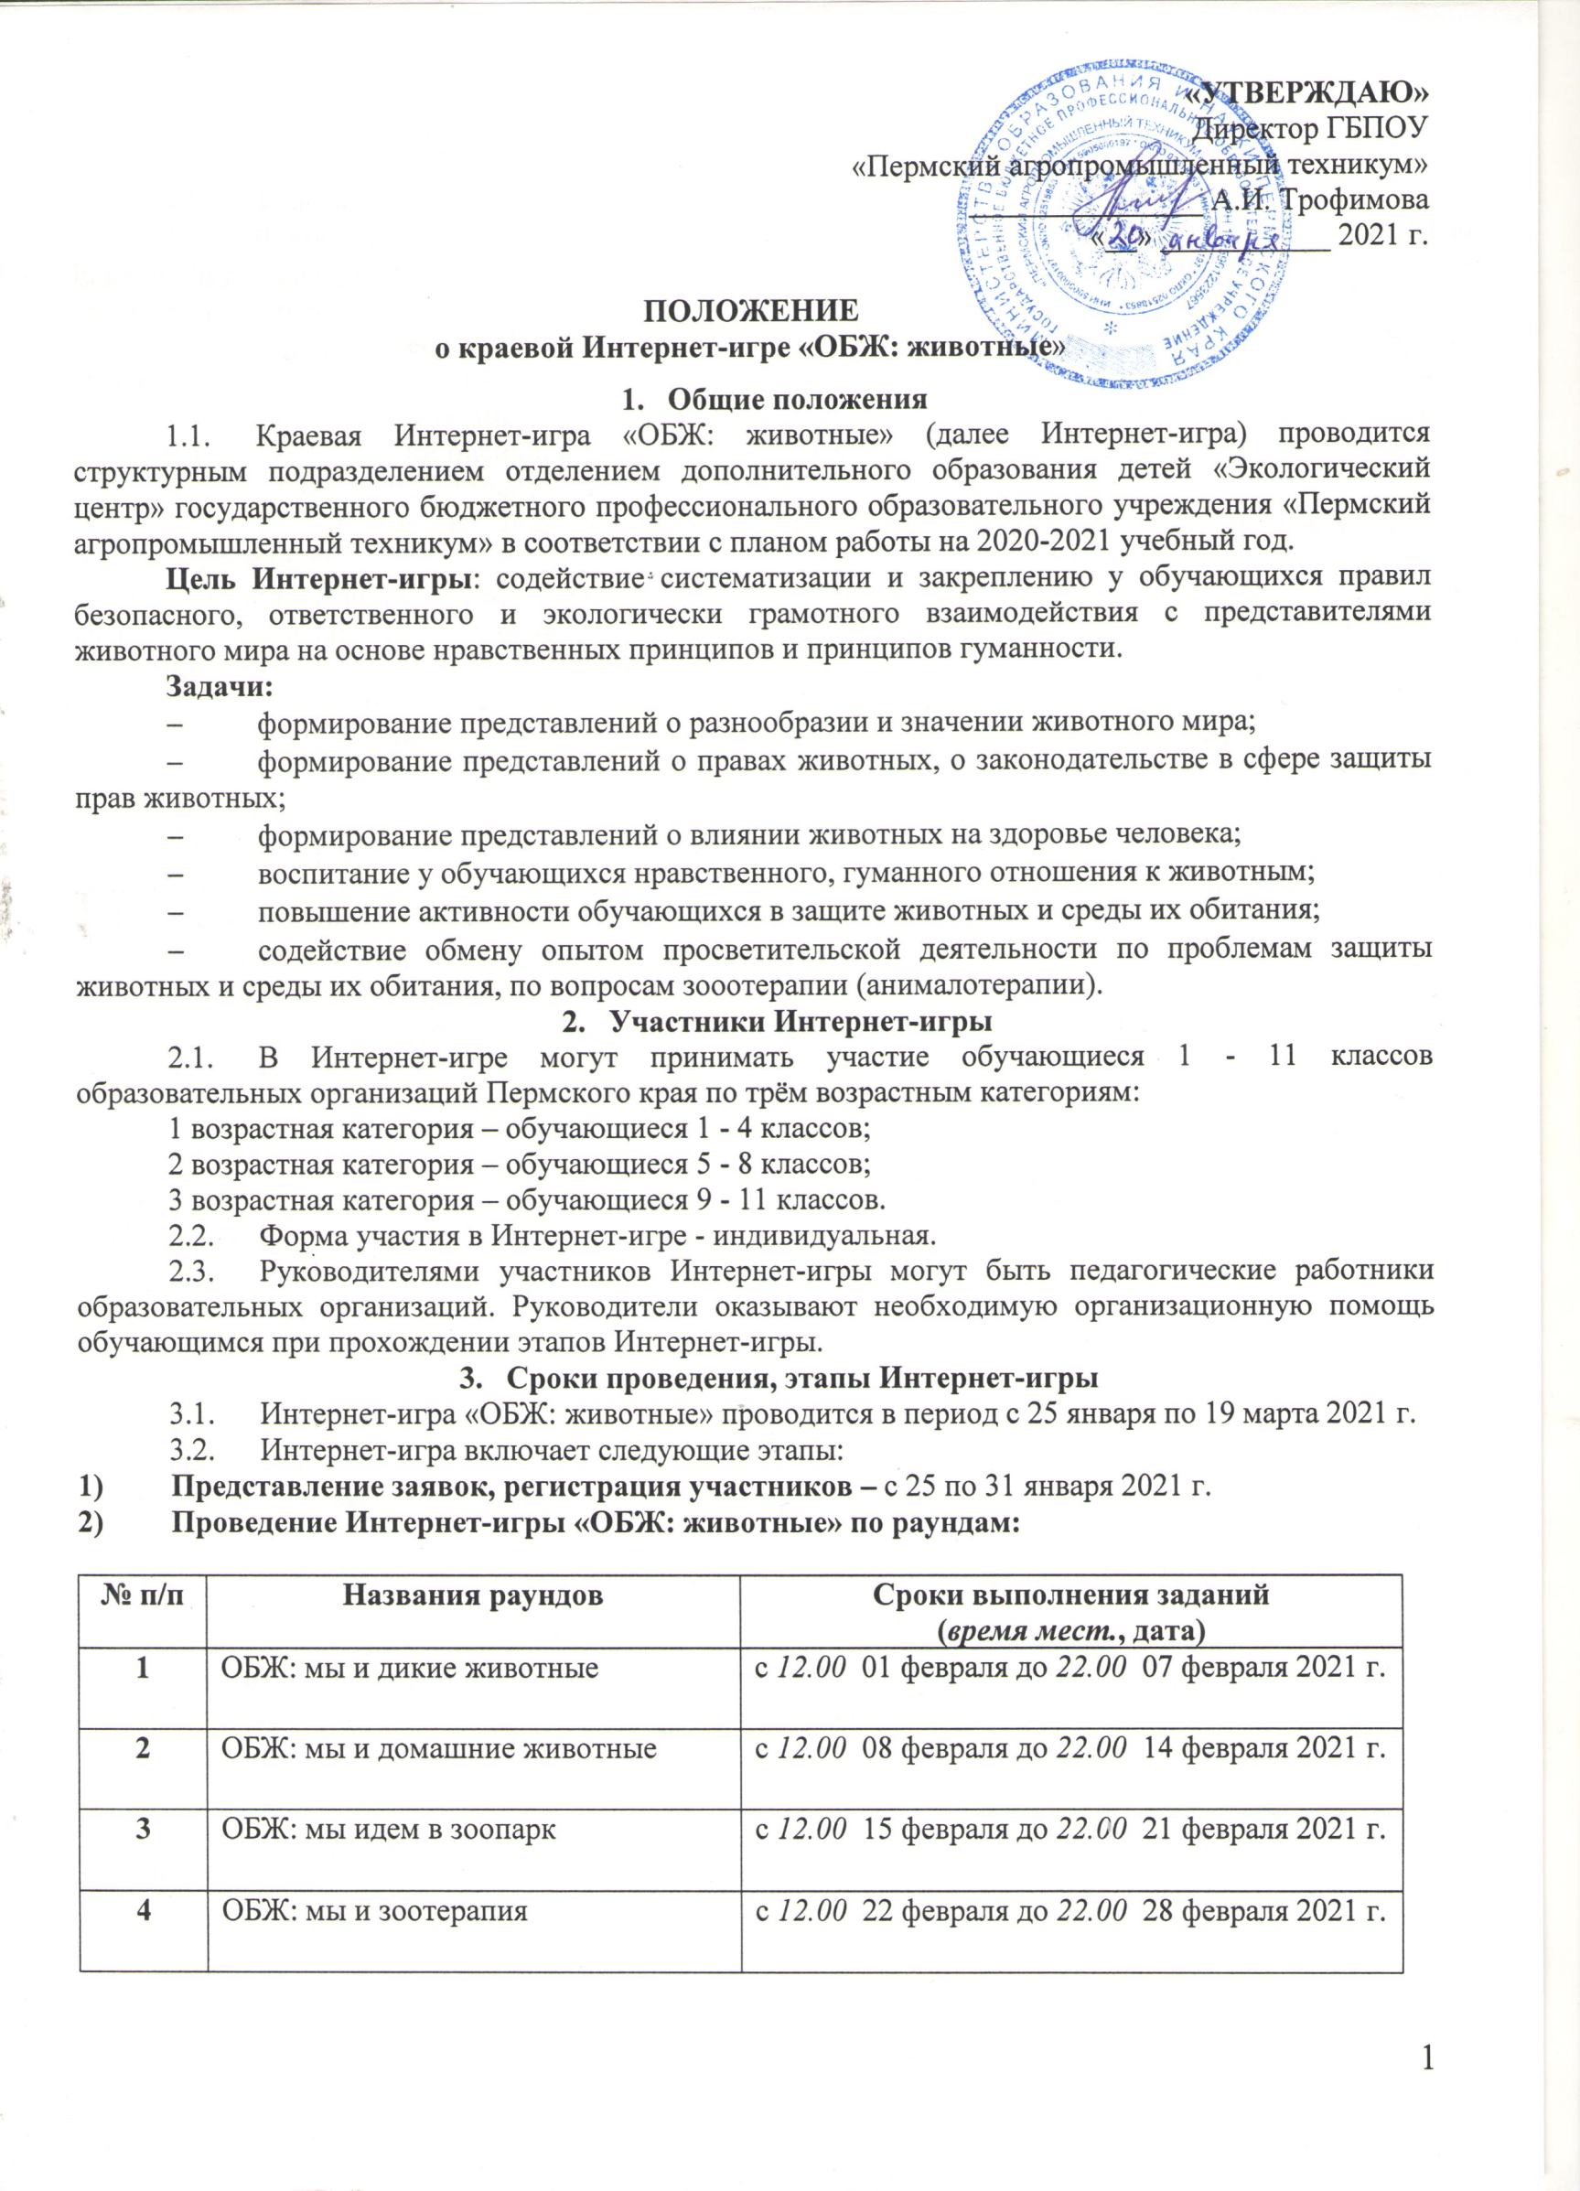

- Подведение итогов игры, размещение результатов до 10 марта 2021 г.
- Рассылка наградных документов – до 19 марта 2021 г.
- Условия участие в Интернет-игре
  - Участие в Интернет-игре является добровольным, бесплатным.
  - Формат мероприятий – дистанционный с использованием сервиса Online Test Pad https://onlinetestpad.com/ru. Инструкции по работе с сервисом будут направлены участникам после регистрации заявок.
  - Интернет-ресурс Интернет-игры - подсайт http://kebc.papt59.ru, раздел МЕРОПРИЯТИЯ. ПРОЕКТЫ. ИНТЕРНЕТ-ИГРА «ОБЖ: животные». Здесь размещаются настоящее Положение, списки участников, инструкции по работе с сервисомм https://onlinetestpad.com/ru ссылки на задания игровых раундов, критерии оценки, дополнительные материалы, результаты и рейтинги участников.
4.3. Для участия в Интернет-игре необходимо:
4.3.1. До 31 января 2021 г. направить по электронному адресу region-ekocentr@mail.ru отдельными файлами:
- заполненную анкету-заявку на участие в Интернет-игре (см. Приложение 1), имя файла=Игра+заявка+ФИ участника+учреждение+территория, например, «Игра заявка Иванов Петр Фроловская СШ Пермский» (читабельная скан-копия или фото документа);
- заполненное согласие на обработку персональных данных участника, размещение информации в сети «Интернет» (см. Приложение 2), имя файла=Игра+согласие ОПД+фамилия+учреждение+территория, например, «Игра согласие ОПД Иванов Петр Фроловская СШ Пермский» (читабельная скан-копия или фото документа).
- заполненное согласие на обработку персональных данных руководителя участника Интернет-игры (при наличии такового), размещение информации в сети «Интернет» (см. Приложение 3), имя файла=Игра+согласие ОПД+фамилия+учреждение+территория, например, «Игра согласие ОПД Петрова НМ Фроловская СШ Пермский» (читабельная скан-копия или фото документа).
В теме письма указать «Интернет-игра».
4.3.2. В соответствии с календарём Интернет-игры выполнять в обозначенные сроки игровые задания раундов, размещенные на сервисе Online Test Pad https://onlinetestpad.com/ru.
- Руководство Интернет-игрой.
  - Организацию и проведение Интернет-игры осуществляет структурное подразделение отделение дополнительного образования детей «Экологический центр» государственного бюджетного профессионального образовательного учреждения «Пермский агропромышленный техникум».
  - Общее руководство Интернет-игрой осуществляет оргкомитет (приложение 4).
  - Оргкомитет:
- осуществляет прием заявок, выполненных игровых заданий, проверку соответствия их оформления и подачи согласно требованиям и условиям, предусмотренным настоящим Положением;
- утверждает состав жюри Интернет-игры;
- координирует работу жюри во время проведения Интернет-игры;
- организует разработку Интернет-ресурса «Интернет игра «ОБЖ: животные» и его размещение на сервисе Online Test Pad https://onlinetestpad.com/ruн и на подсайте структурного подразделения отделения дополнительного образования детей «Экологический центр» ГБПОУ «Пермский агропромышленный техникум» http://kebc.papt59.ru;
- организует рассылку наградных документов участникам Интернет-игры.
Контактная информация кураторов Интернет-игры «ОБЖ: животные»:
Устюгова Елена Николаевна, Павлюкова Светлана Александровна – р.т. (342) 280-11-03
e-mail region-ekocentr@mail.ru
- Работа жюри
  - Жюри Интернет-игры создается с целью оценки работы участников при выполнении игровых заданий, определения победителей и призёров.
  - Состав жюри определяет Оргкомитет. Количество членов жюри на каждом раунде не менее двух человек.
  - В работе жюри принимают участие преподаватели средних и высших профессиональных учебных заведений г. Перми, ведущие преподаватели школ, а также иные привлеченные специалисты.
- Подведение итогов Интернет-игры
  - Подведение итогов Интернет-игры осуществляется среди участников, принявших участие во всех раундах в трёх возрастных категориях.
  - Участники, не занявшие призовых мест, получают сертификат участника Интернет-игры (электронные документы).
  - Участники, ставшие победителями (1-е место) и призёрами (2-е, 3-е места), награждаются дипломами победителей или призеров (электронные документы).
  - Руководители участников, не занявших призовых мест, получают сертификат (электронные документы).
  - Руководители участников, ставших победителями (1-е место) и призёрами (2-е, 3-е места), награждаются благодарностями (электронные документы).
  - Информация о результатах участников Интернет-игры размещается на подсайте структурного отделения дополнительного образования детей «Экологический центр» ГБПОУ «Пермский агропромышленный техникум» http://kebc.papt59.ru в разделе МЕРОПРИЯТИЯ. ПРОЕКТЫ. ИНТЕРНЕТ-ИГРА «ОБЖ: животные».
- Финансовое обеспечение
  - Расходы, связанные с организацией Интернет-игры, финансирует организатор.
- Персональные данные участников
Персональные данные участников Интернет-игры обрабатываются оператором в соответствии с Федеральным законом №152-ФЗ «О персональных данных» от 27.03.2006 г.
Операторами персональных данных участников Интернет-игры являются: структурное подразделение отделение дополнительного образования детей «Экологический центр» ГБПОУ «Пермский агропромышленный техникум», г. Пермь, ул. Карпинского, 79; Министерство образования и науки Пермского края, г. Пермь, ул. Куйбышева, 14.
Цели обработки персональных данных:
- использование в уставной деятельности с применением средств автоматизации или без таких средств, включая хранение этих данных в архивах и размещение в информационно-телекоммуникационных сетях с целью предоставления доступа к ним;
- заполнение базы данных автоматизированной информационной системы управления качеством образования в целях повышения эффективности управления образовательными процессами, проведения мониторинговых исследований в сфере образования, формирования статистических и аналитических отчётов по вопросам качества образования;
- планирование, организация, регулирование и контроль деятельности образовательного учреждения в целях осуществления государственной политики в области образования.
Перечень персональных данных участников, на обработку которых дается согласие:
для обучающихся - фамилия, имя, отчество, территория, населенный пункт, название образовательной организации, класс, адрес электронный почты, конт. телефон, результаты участия в Интернет-игре;
для педагогов-руководителей - фамилия, имя, отчество, территория, населенный пункт, место работы должность, адрес электронный почты, конт. телефон, результаты участия в Интернет-игре.
В информационно-телекоммуникационных сетях с целью предоставления доступа к ним оператор размещает списки участников, статистические и аналитические отчёты по вопросам качества образования. На Интернет-сайте структурное подразделение ОДОД «Экологический центр» с целью предоставления доступа к ним оператор размещает списки участников, результаты участия Интернет-игре.
Согласие на обработку данных хранится у организаторов 4 года.
Приложение 1
ЗАЯВКА НА УЧАСТИЕ
в краевой Интернет-игре «ОБЖ: животные»

1. Фамилия Хамидова Имя Малика Отчество Султановна

2. Город, район, населенный пункт город Березники

3. Название общеобразовательного учреждения (полностью) Муниципальное автономное общеобразовательное учреждение средняя общеобразовательная школа № 1, класс 6 «А»

4. Название учреждения дополнительного образования - СЮН, ДДТ и т.д. (полностью) нет

5. Дата рождения 27.04.2008

6. Конт.телефон 83424262695

7. Актуальный e-mail для дист. участия в Интернет-игре pidagog_87@mail.ru

8. Являетесь ли Вы обучающимся Краевой заочной школы естественно-математических наук? Если да, укажите отделение (поставьте отметку рядом) нет

9. Сведения о педагоге-кураторе Власова Юлия Ивановна, Муниципальное автономное общеобразовательное учреждение средняя общеобразовательная школа № 1, заместитель директора по ВР, телефон 83424262695, E-mail pidagog_87@mail.ru

В соответствии с Федеральным законом №152-ФЗ «О персональных данных» от 27.03.2006 г. даю разрешение на обработку моих персональных данных оператору: СП отделение дополнительного образования детей «Экологический центр» ГБПОУ «Пермский агропромышленный техникум», г. Пермь, ул. Карпинского, 79; Министерство образования и науки Пермского края, г. Пермь, ул. Куйбышева, 14.

Дата заполнения «29» января 2021 г.

Подпись_______________ (педагог-куратор) Подпись_____________(участник Интернет-игры)

Приложение 2

Согласие на обработку персональных данных участника Интернет-игры,
размещение информации в сети «Интернет», в печатном издании

Заполняется родителем несовершеннолетнего представителя

Я,
(фамилия, имя, отчество)
проживающий(-ая) по адресу

(место регистрации)
наименование документа, удостоверяющего личность серия
номер выдан « » кем

(в случае опекунства/попечительства указать реквизиты документа, на основании которого осуществляется опека или попечительство)

Заполняется родителем несовершеннолетнего представителя

(фамилия, имя, отчество несовершеннолетнего)
наименование документа, удостоверяющего личность серия
номер выдан « » кем

(наименование документа, удостоверяющего личность несовершеннолетнего: паспорт/свидетельство о рождении)

подтверждаю ознакомление с Положением о Интернет-игре «ОБЖ: животные» и даю согласие операторам: структурное подразделение отделение дополнительного образования детей «Экологический центр» ГБПОУ «Пермский агропромышленный техникум», г. Пермь, ул. Карпинского, 79; Министерство образования и науки Пермского края, г. Пермь, ул. Куйбышева, 14; на сбор, хранение, использование, распространение (передачу) и публикацию моих персональных данных/моего несовершеннолетнего ребенка (нужное подчеркнуть), в том числе в сети «Интернет», в печатном издании с учетом Федерального закона №152-ФЗ «О защите персональных данных» от 08 июля 2006 г.

Перечень персональных данных, на обработку которых дается согласие:
фамилия, имя, отчество, территория, населенный пункт, название образовательной организации, класс, адрес электронный почты, конт. телефон, результаты участия в Интернет-игре.

Данное Согласие вступает в силу со дня его подписания и действует в течение 4-х лет.

/
(дата) (подпись совершеннолетнего / (расшифровка подписи)
представителя несовершеннолетнего)

Приложение 3

Согласие на обработку персональных данных
педагога-руководителя участника Интернет-игры,
размещение информации в сети «Интернет»

Заполняется педагогом-руководителем

Я,
(фамилия, имя, отчество)
проживающий(-ая) по адресу

(место регистрации)
наименование документа, удостоверяющего личность серия
номер выдан « » кем

подтверждаю ознакомление с Положение о краевой Интернет-игре «ОБЖ: животные» и даю согласие операторам: структурное подразделение отделение дополнительного образования детей «Экологический центр» ГБПОУ «Пермский агропромышленный техникум», г. Пермь, ул. Карпинского, 79; Министерство образования и науки Пермского края, г. Пермь, ул. Куйбышева, 14; на сбор, хранение, использование, распространение (передачу) и публикацию моих персональных данных, в том числе в сети «Интернет» с учетом Федерального закона №152-ФЗ «О защите персональных данных» от 08 июля 2006 г.

Перечень персональных данных, на обработку которых дается согласие:
фамилия, имя, отчество, территория, населенный пункт, место работы, должность, адрес электронный почты, конт. телефон, результаты участия в Интернет-игре.

Данное Согласие вступает в силу со дня его подписания и действует в течение 4-х лет.

/
(дата) подпись / (расшифровка подписи)

Приложение 4
Состав Оргкомитета

Трофимова Альбина Ивановна |  | директор ГБПОУ «Пермский агропромышленный техникум», председатель.
Мевх Анна Вадимовна |  | заведующий структурного подразделения отделения дополнительного образования детей «Экологический центр» ГБПОУ «Пермский агропромышленный техникум».
Устюгова Елена Николаевна |  | старший методист структурного подразделения отделения дополнительного образования детей «Экологический центр» ГБПОУ «Пермский агропромышленный техникум»

